

            DESTINIX

Manual Usuario- Sistema logístico de tours, consultas, y publicación de destinos turísticos

                                          Destinix (D.X)

Equipo desarrollador: Alejandra Florez Guarnizo, Diego Esteban Lopez Melo,Kevin Leonardo Beltran Peña,Kristin Vanessa Restrepo Moreno.

11-06-2025

Versión 1.0

# **Tabla de Contenido**

**Tabla de Contenido 2**

**Introducción 3**

Propósito: 3

Alcance: 3

**Acceso al sistema 4**

Cómo ingresar al sistema: 4

**Navegación y Guía de uso por secciones 4**

1. Módulo inicial 4

2. Inicio de Sesión, Registrar y Olvidar Contraseña. 5

3. Vista Cliente 12

4. Configuración o Perfil del Usuario 19

**Soporte técnico 21**

Información de contacto 21

Horarios de atención 21

# **Introducción**

## **Propósito:**

El presente manual tiene como propósito guiar al usuario cliente en el uso adecuado del sistema, proporcionando instrucciones claras, detalladas y paso a paso para facilitar su comprensión y aprovechamiento. Este documento busca servir como una herramienta de apoyo para que los clientes puedan familiarizarse con las funcionalidades principales del sistema, realizar tareas específicas de manera eficiente y resolver posibles dudas durante su interacción con la plataforma.

Además, el manual busca estandarizar el uso del sistema entre todos los usuarios, reduciendo errores operativos y mejorando la experiencia de uso mediante una navegación más intuitiva y efectiva.

## **Alcance:**

Este manual abarca el uso funcional del sistema desde el acceso inicial hasta la operación de los principales módulos disponibles para el usuario. Incluye instrucciones detalladas sobre cómo navegar por la interfaz, realizar tareas específicas como el registro, consulta, edición y eliminación de información, así como la generación de itinerarios o gestión de configuraciones personales, si el sistema lo permite.

# **Acceso al sistema**

## **Cómo ingresar al sistema:**

Vamos a ingresar al siguiente enlace: (link)

# **Navegación y Guía de uso por secciones**

##### **Módulo inicial**

Al ingresar al link dado veremos la página inicial.

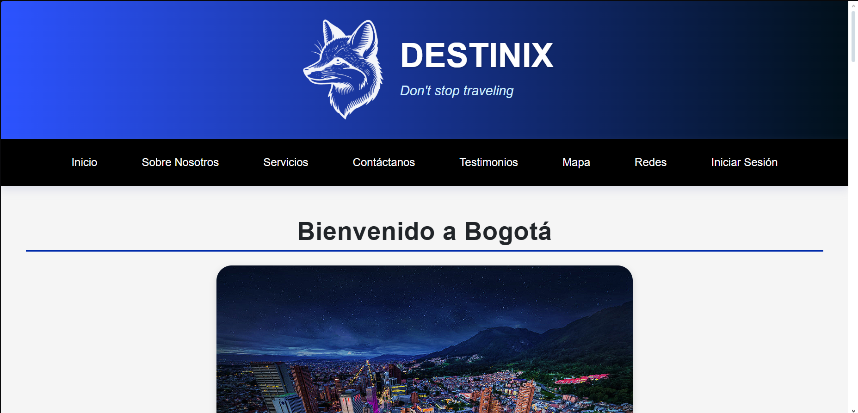

En la barra de navegación podemos ver varias secciones disponibles, al presionar en una nos llevará al apartado. Haremos el ejemplo con ”Mapa”:

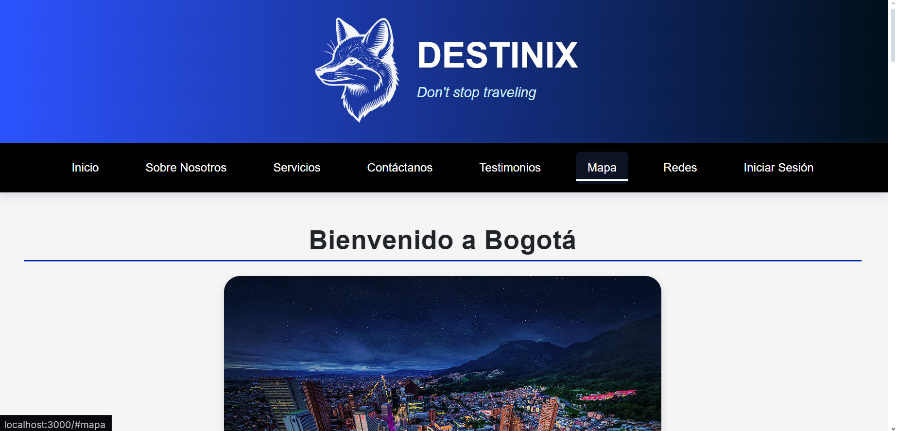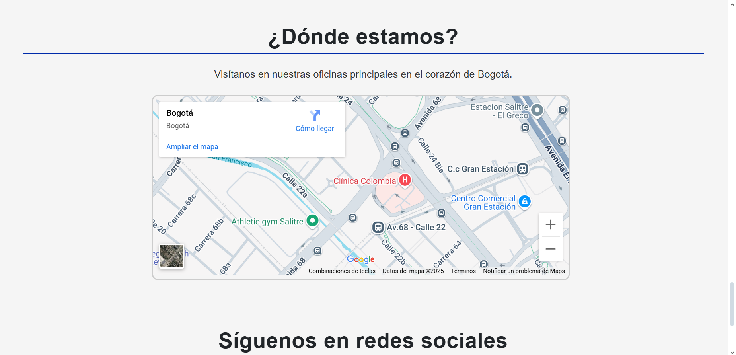

En este Módulo puedes conocer principalmente sobre nosotros y testimonios de otras personas.

##### **Inicio de Sesión, Registrar y Olvidar Contraseña.**

Primero vamos a aprender a cómo ingresar a esta sección. En el Módulo inicial buscaremos el apartado “Iniciar Sesión”.

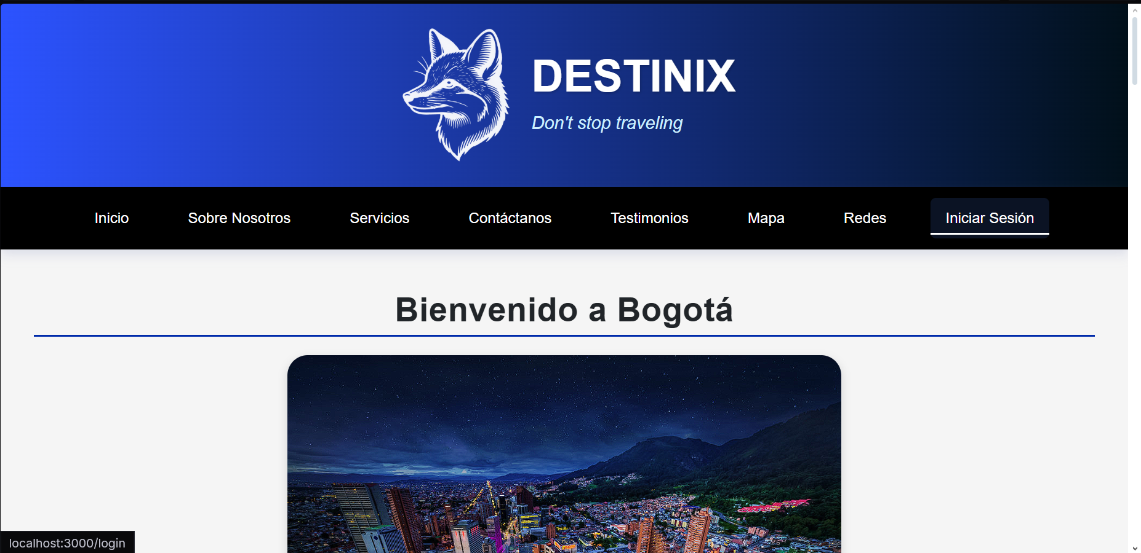

Este nos va a redireccionar a la siguiente vista:

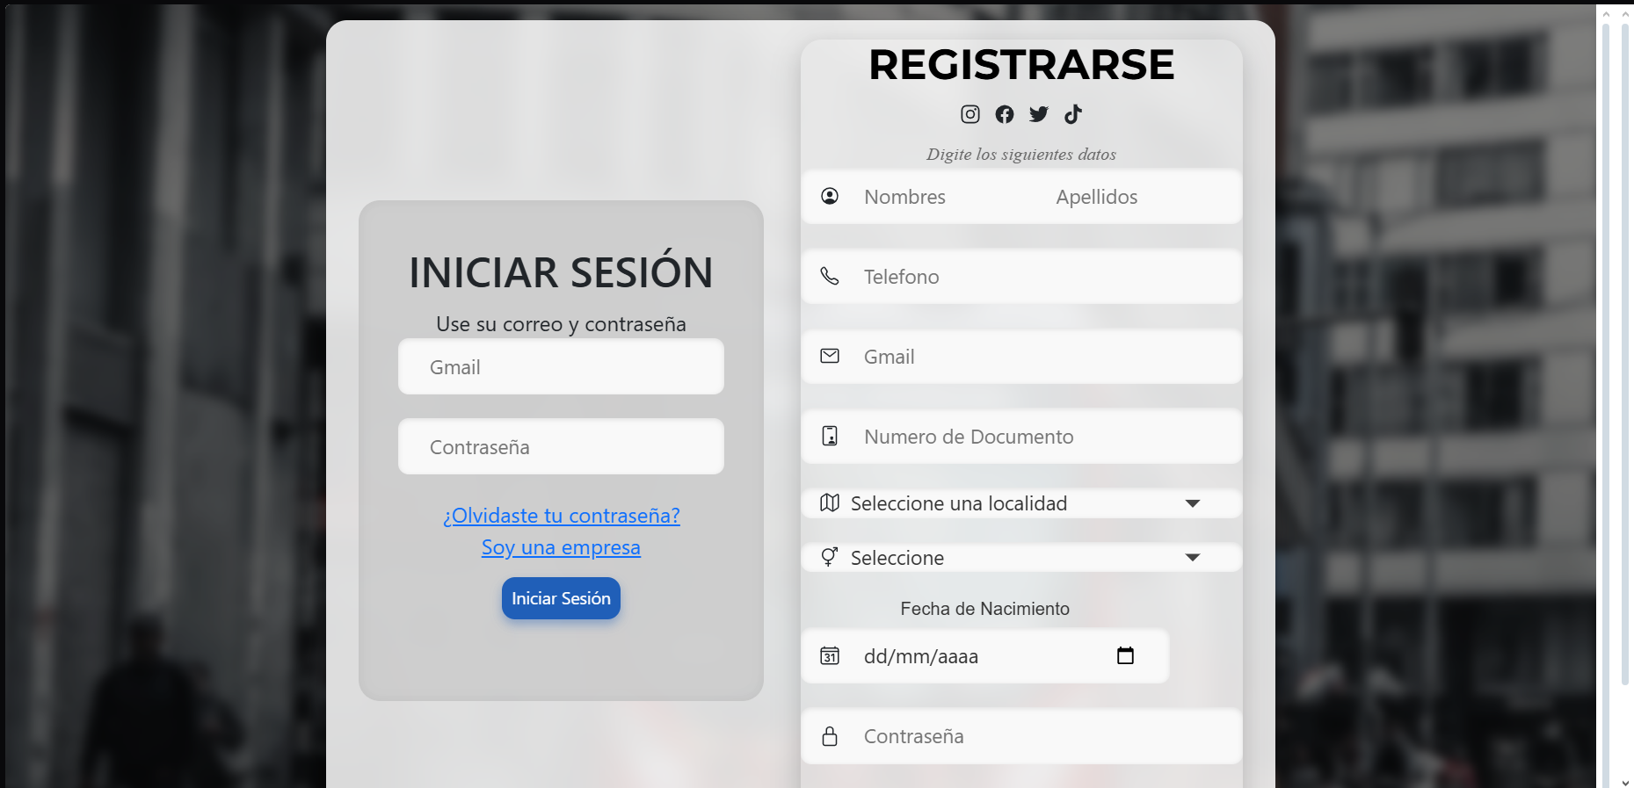

Como vemos tenemos 4 secciones: “Iniciar Sesión”,”Soy una empresa”,”Olvidar contraseña” y “Registrate”. Antes, vamos a aclarar la sección ”Soy una empresa”, aquí solo las empresas podrán ingresar ya que ellos cuentan con unos datos fijos.

Vamos a empezar con Registrarnos, llenaremos todos los campos y bajaremos la pestaña para dar al botón de “Registrar”.

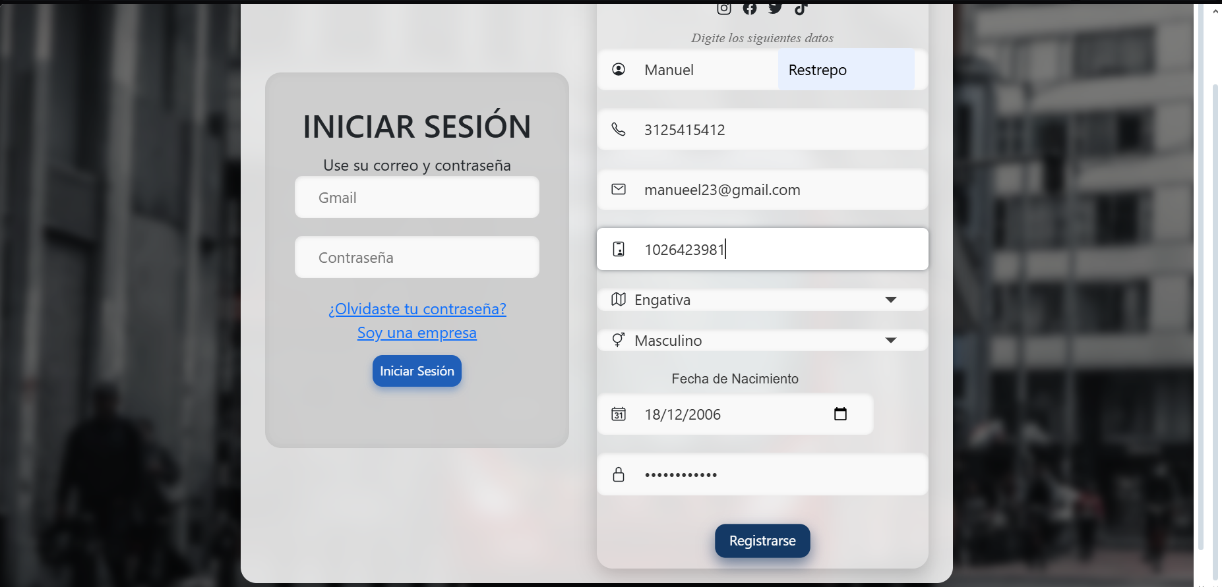

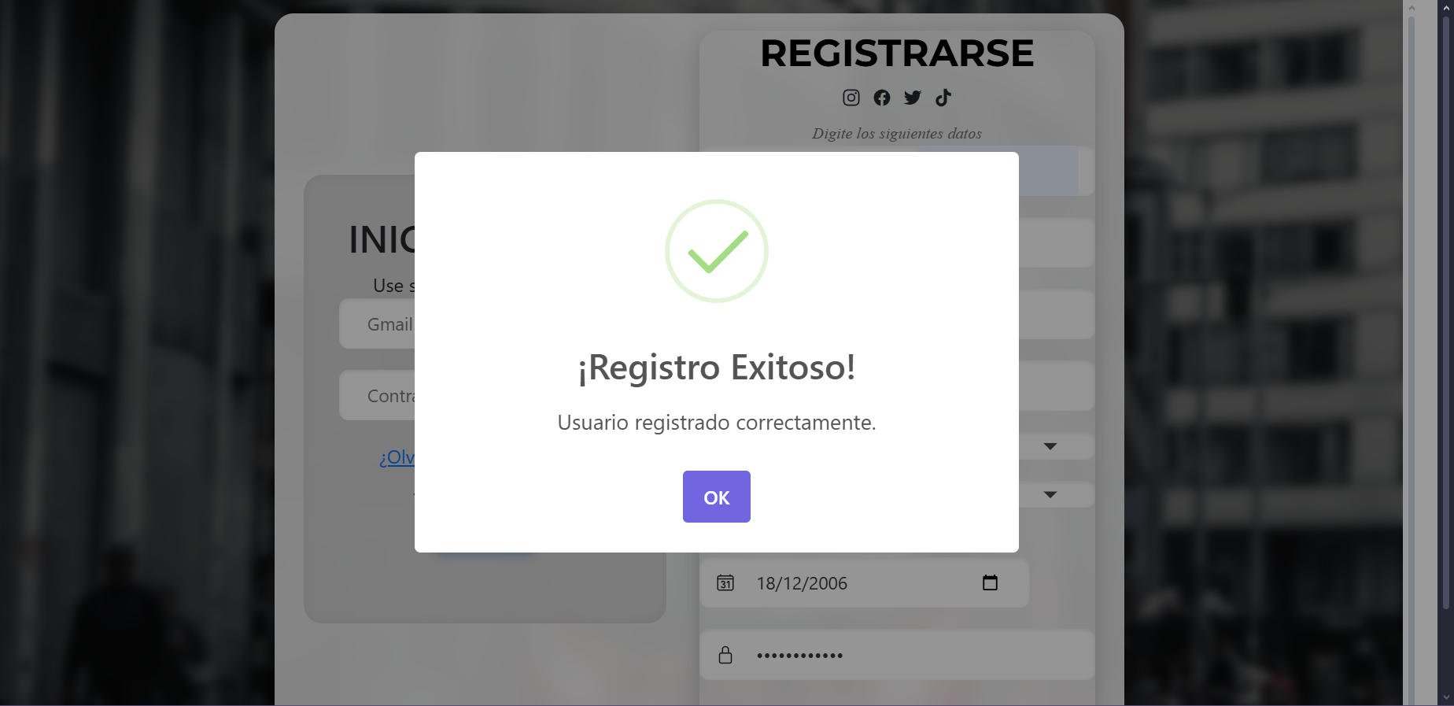

Ahora vamos a el inicio de sesión, aca pondremos nuestros datos correctos:

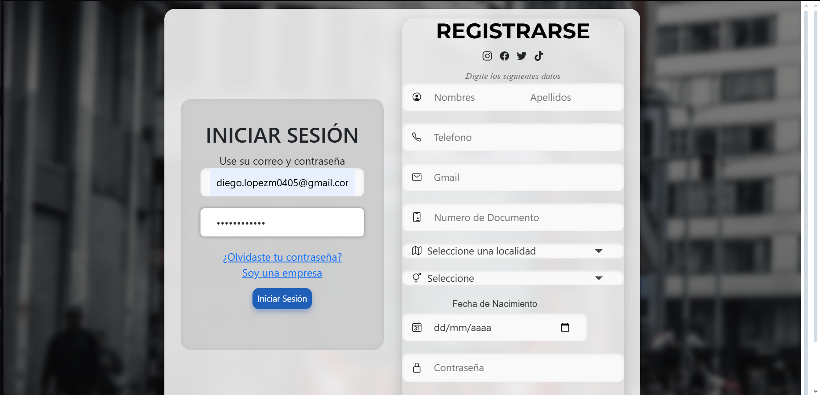

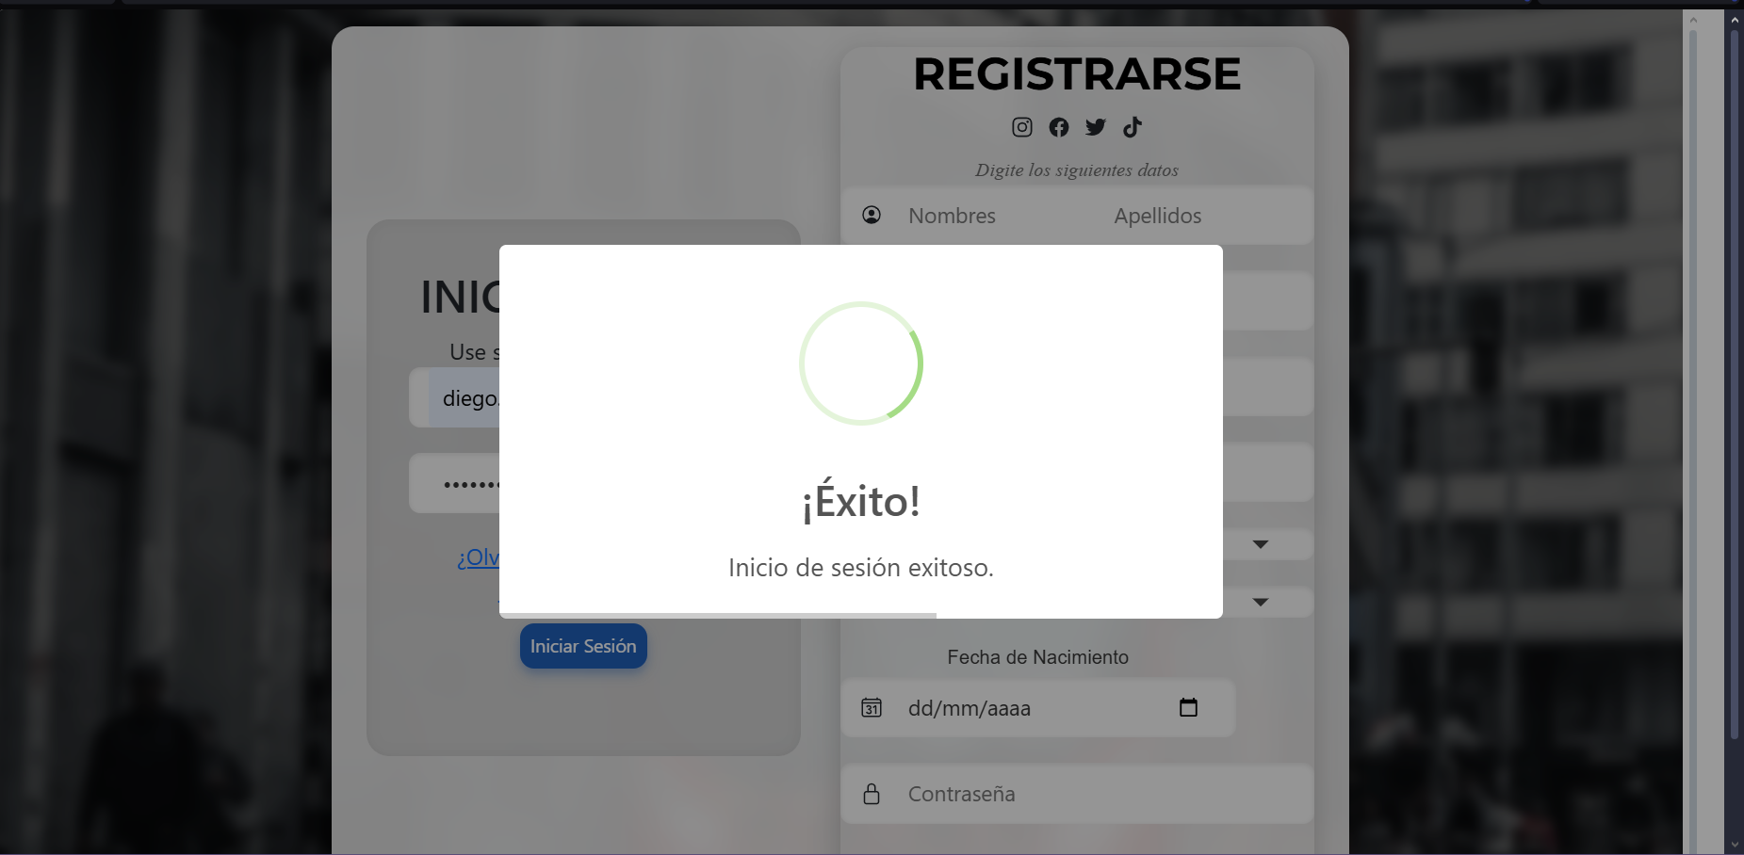

Al tener nuestros datos correctos y al presionar “Iniciar Sesión” nos llevará a la siguiente vista que es la del usuario:

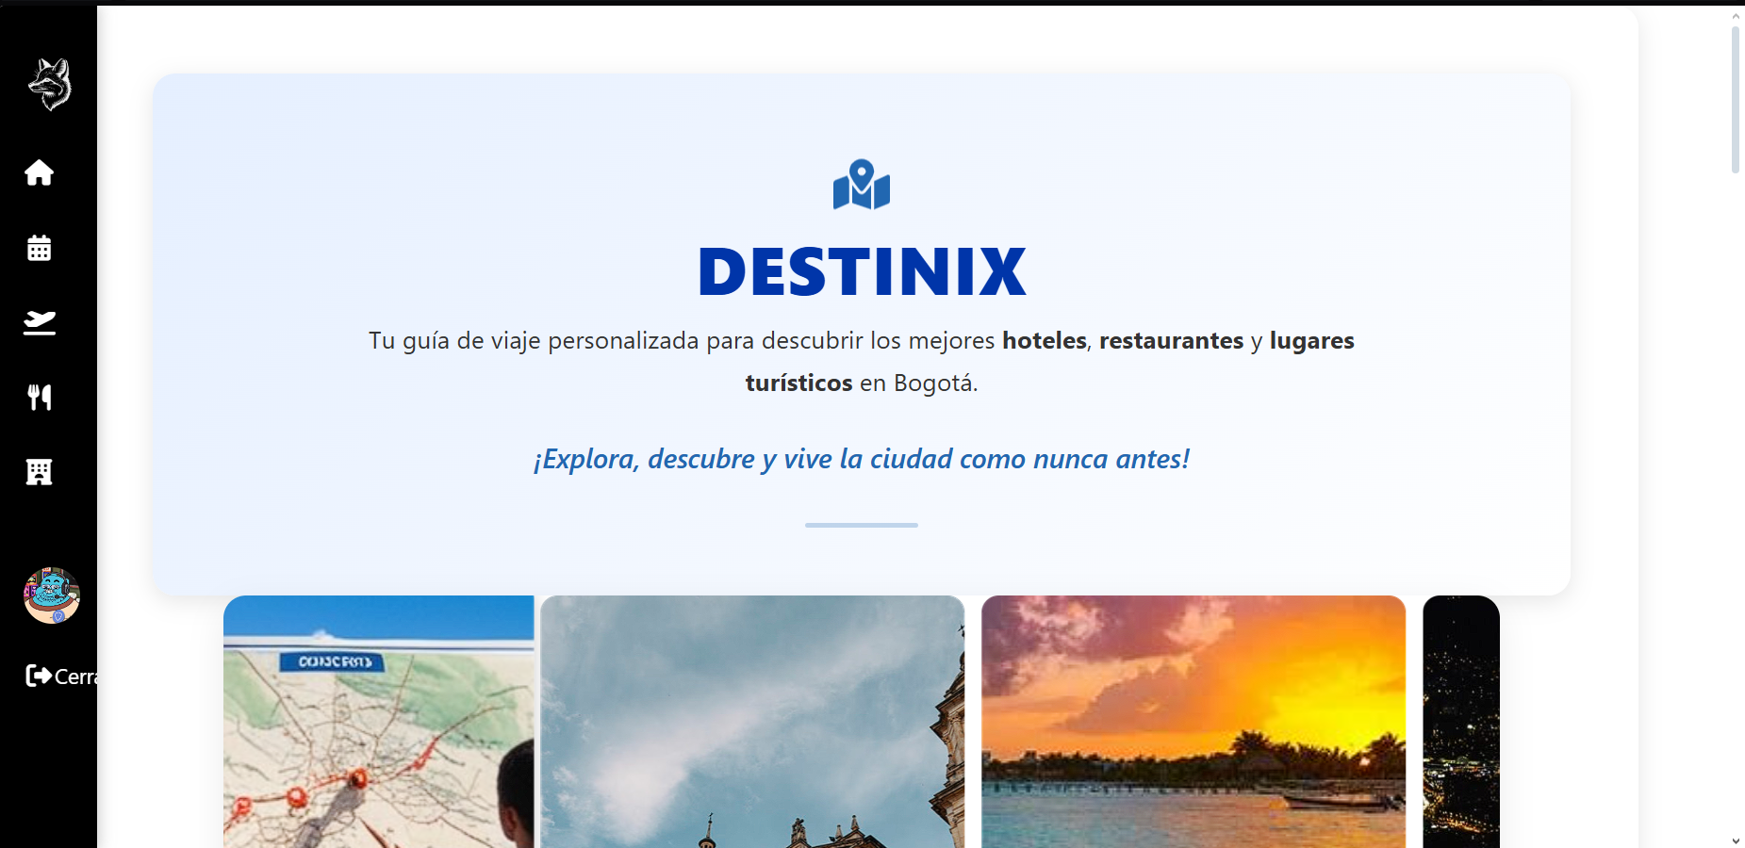

Ahora, ¿qué pasa si olvidamos nuestra contraseña?, iremos a el enlace que dice: “¿Olvidaste tu contraseña?: 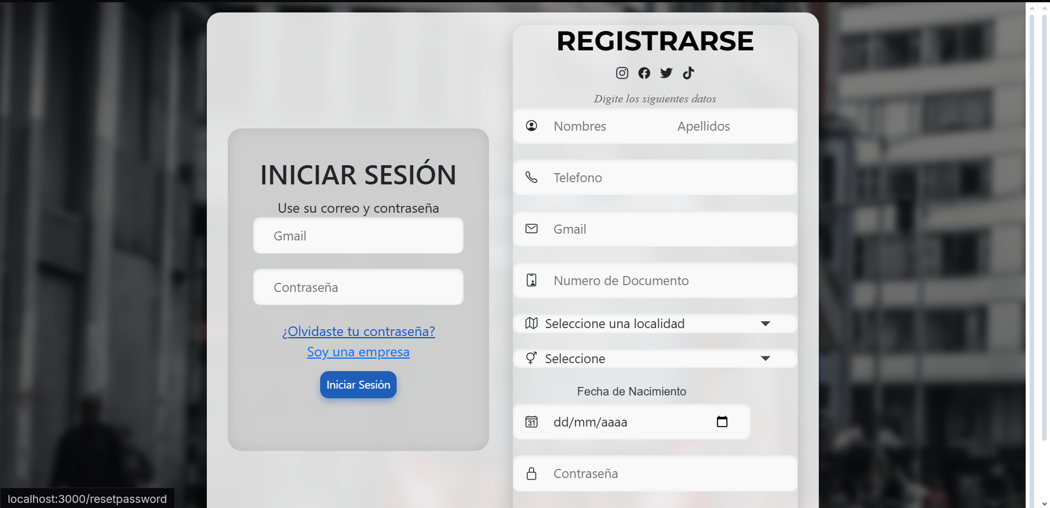

Nos llevará a la siguiente vista:

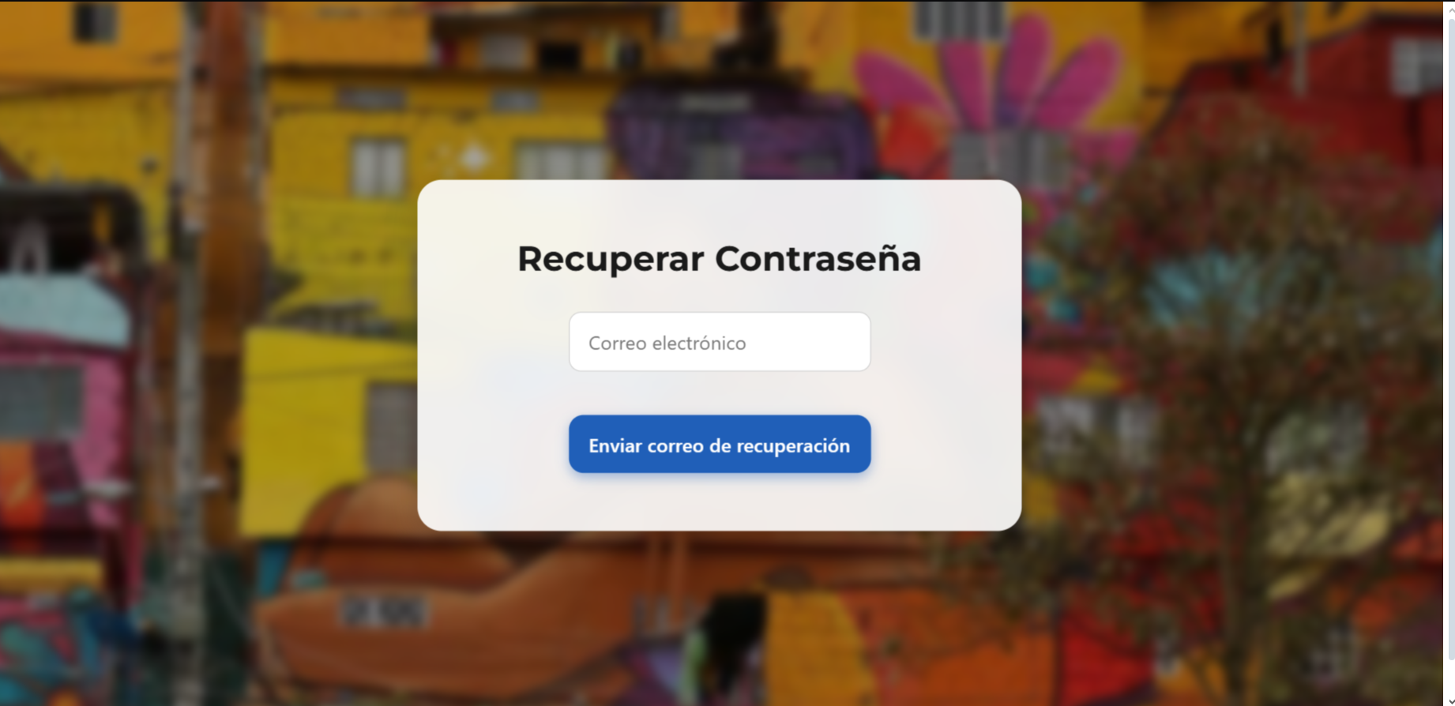

Aca pondremos nuestro correo electrónico y estaremos pendiente a nuestro correo el cual llegará lo siguiente:

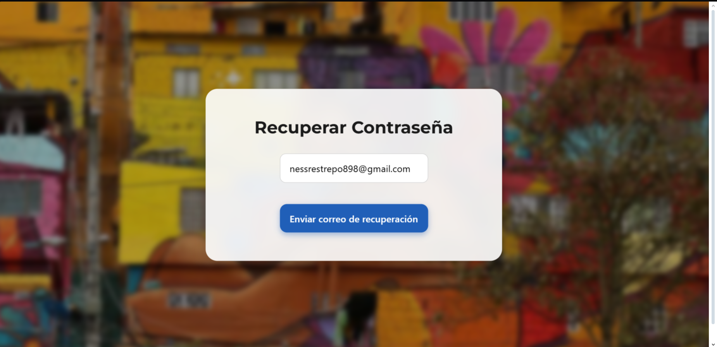

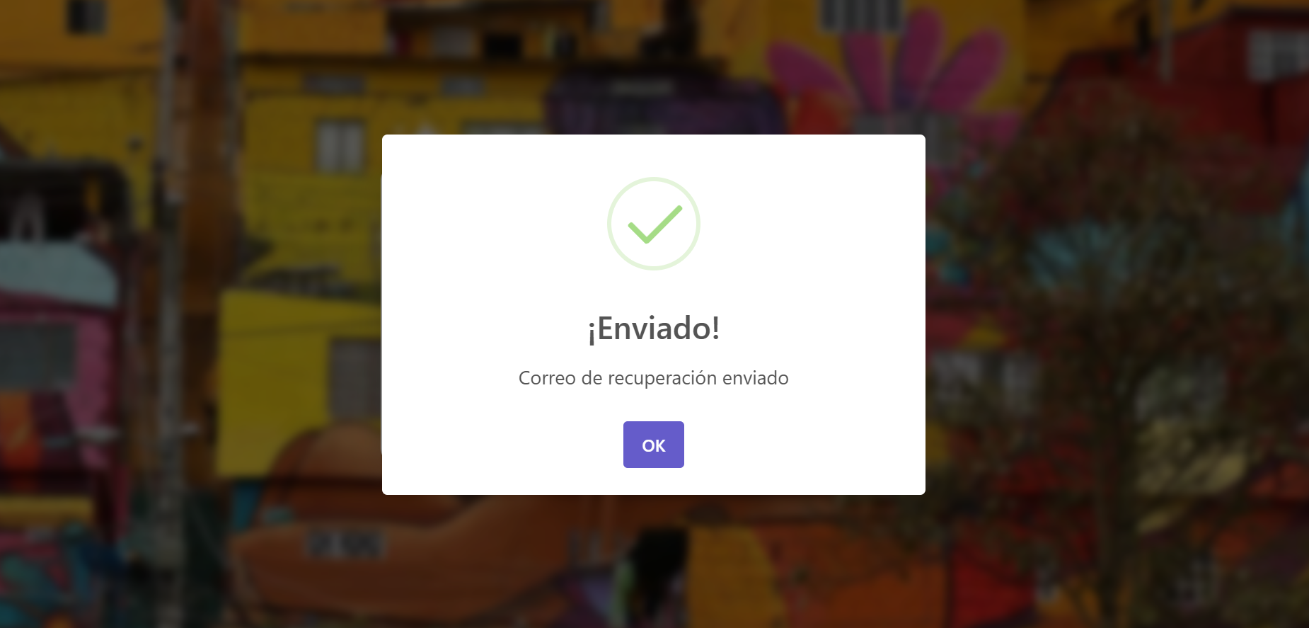

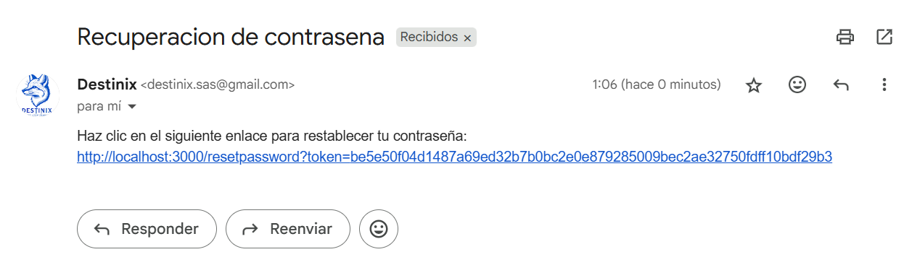

Vamos a ingresar al link y pondremos nuestra nueva contraseña:

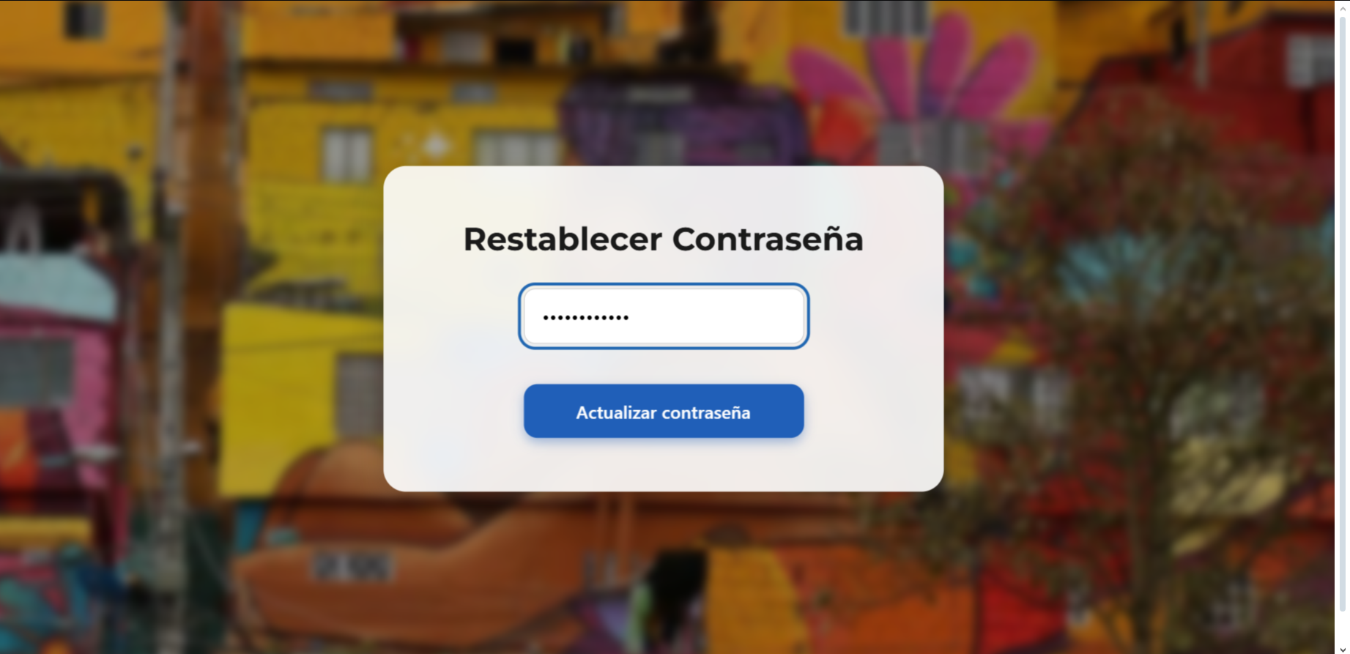

##### **Vista Cliente**

Ya cuando estemos en la página principal de la vista del usuario tendremos primero una vista que es el inicio y al lado izquierdo una barra de navegación:  
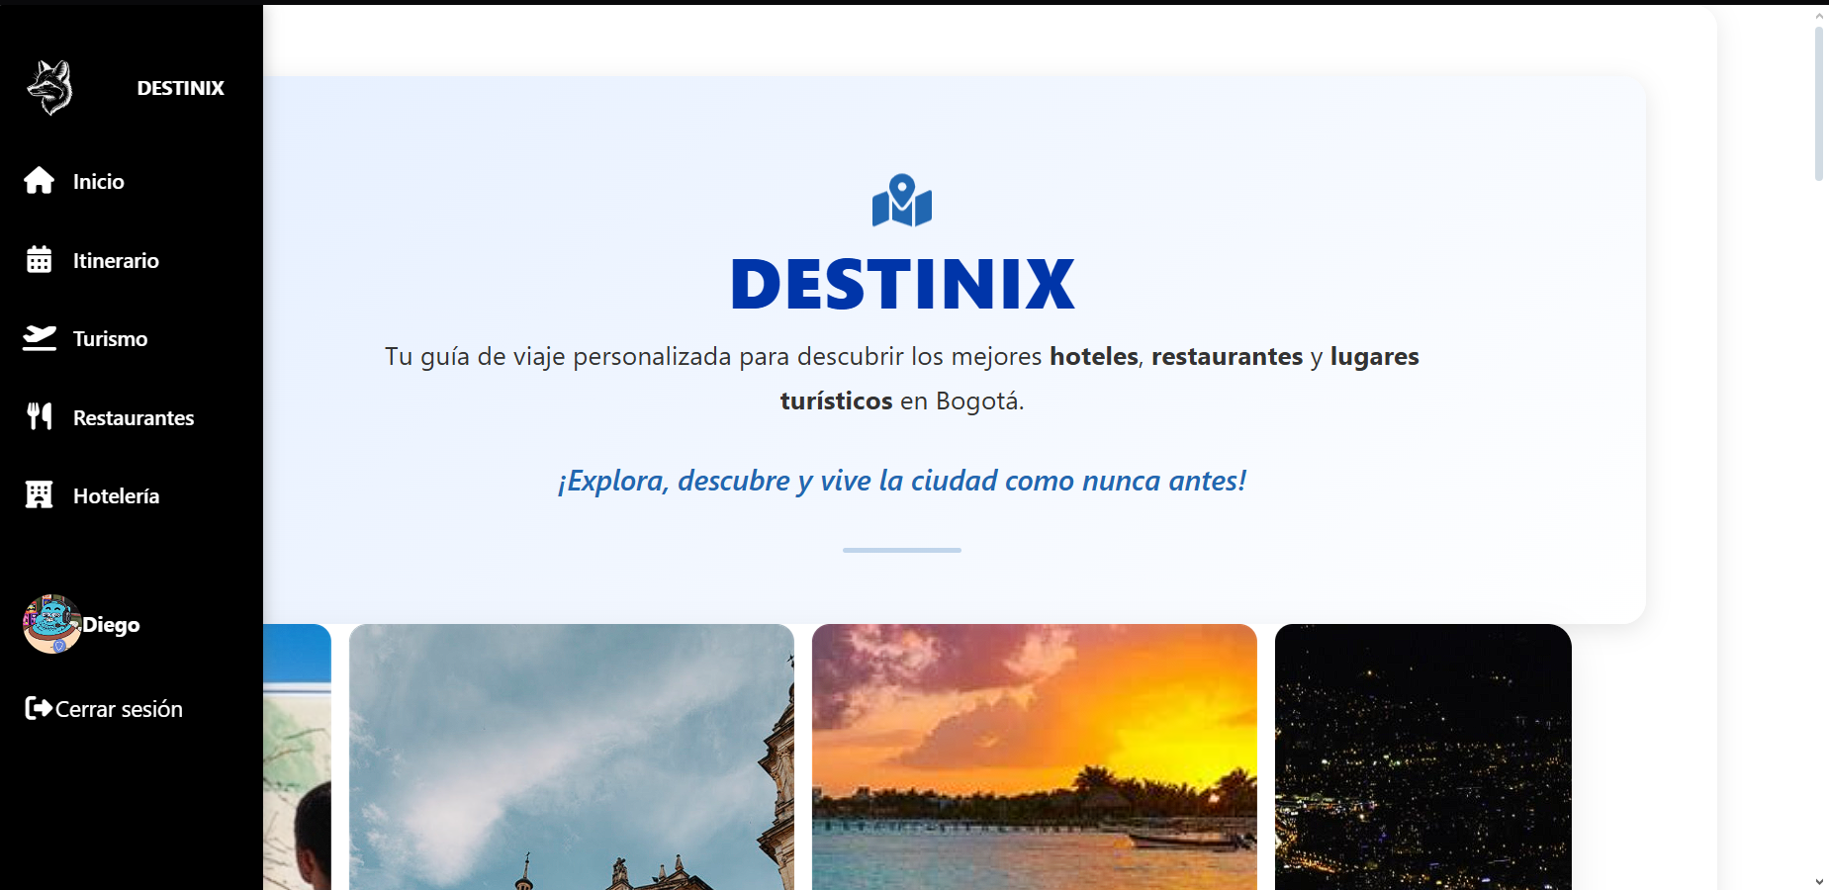

Vamos a conocer la sección itinerario: 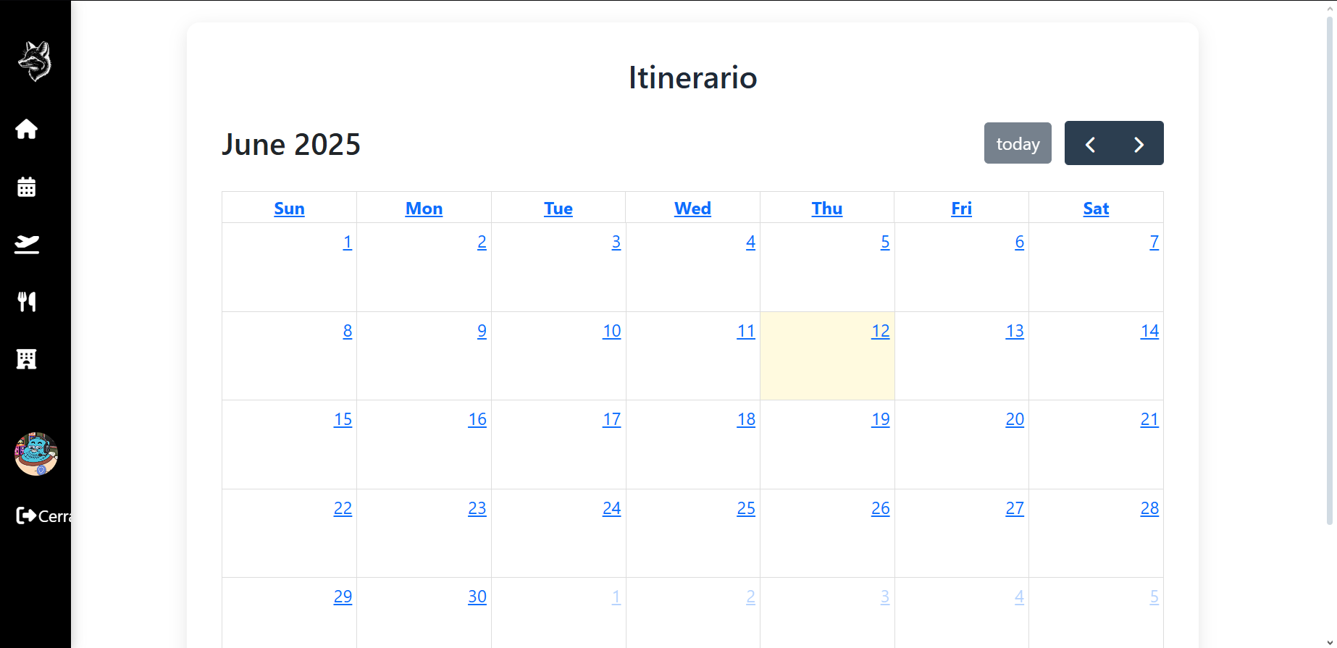

Aca podremos planear nuestras salidas, solo tenemos que seleccionar una casilla del calendario y se abrirá el formulario para ingresar un evento: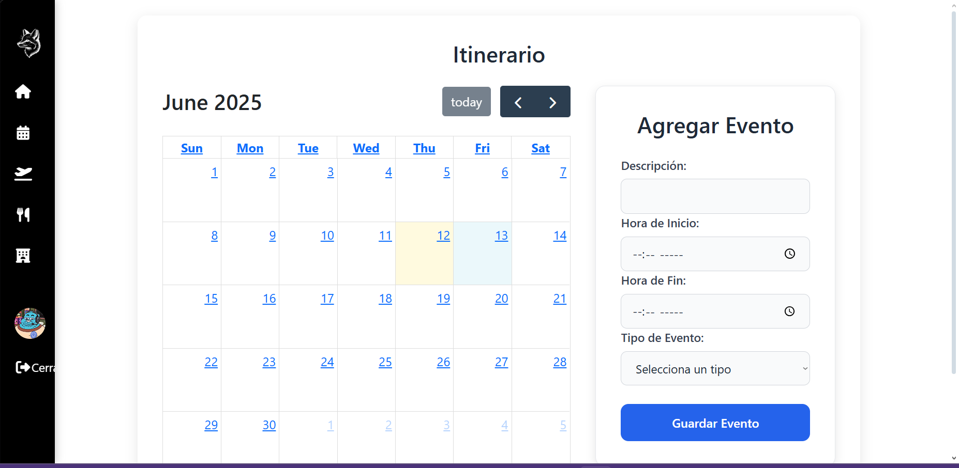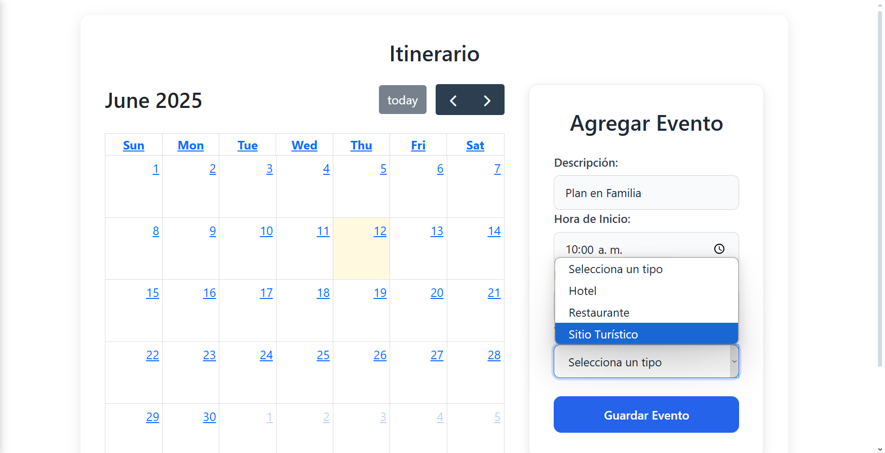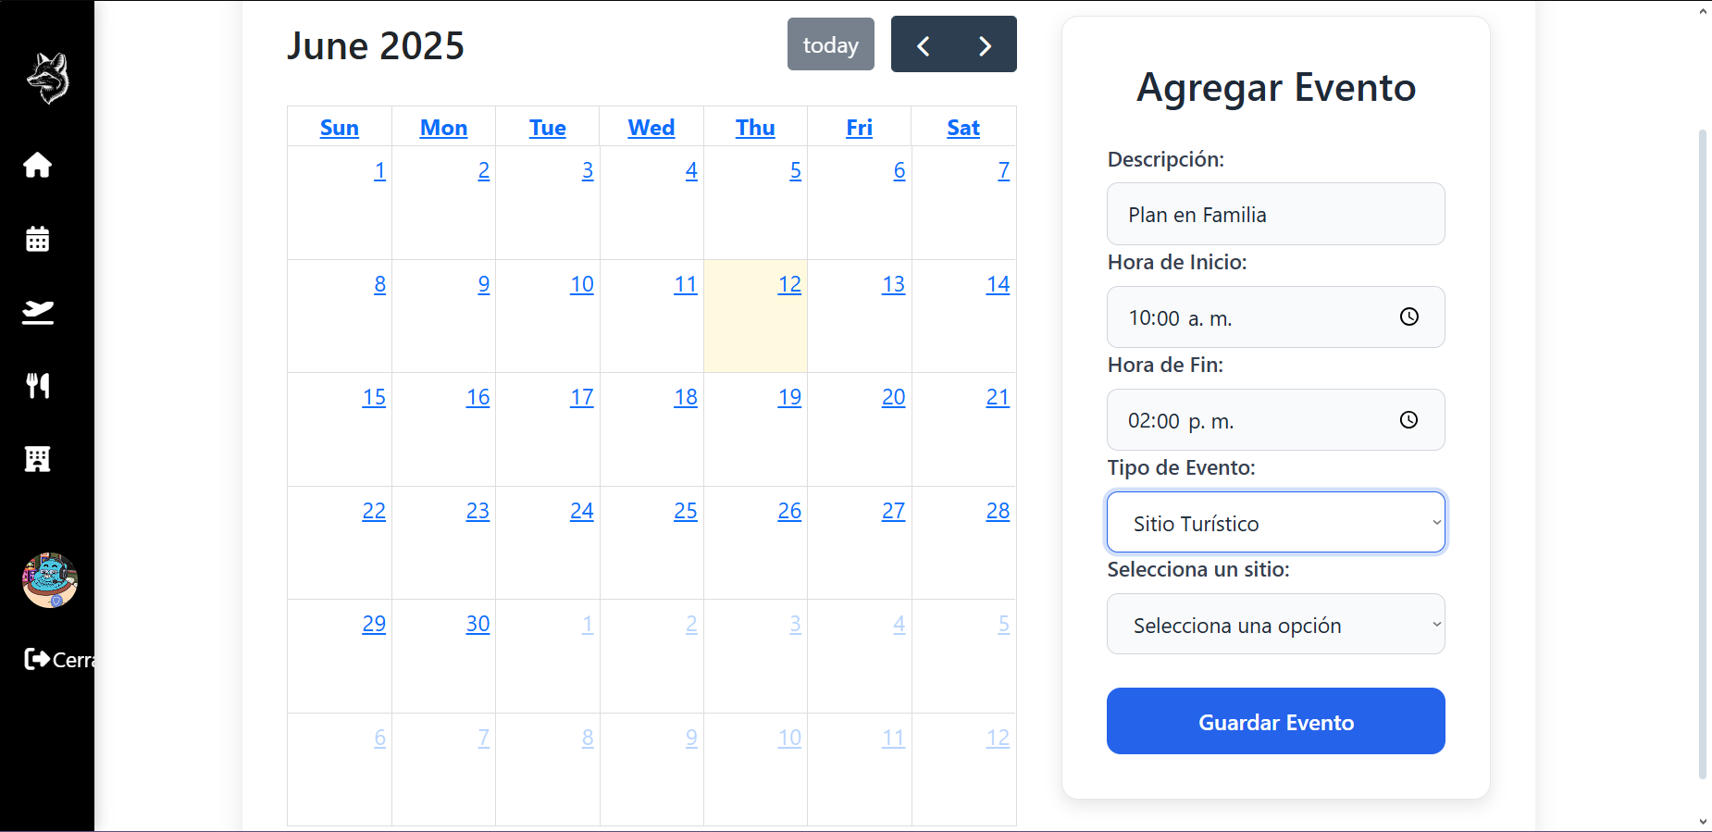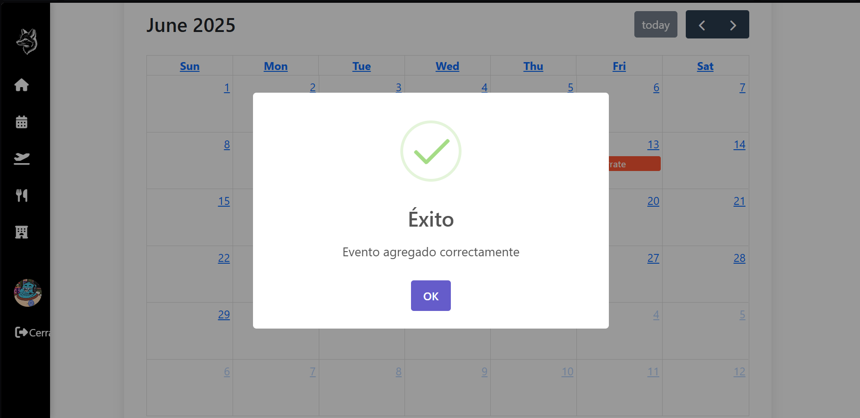

Al añadirlo, inmediatamente este se verá en el calendario:

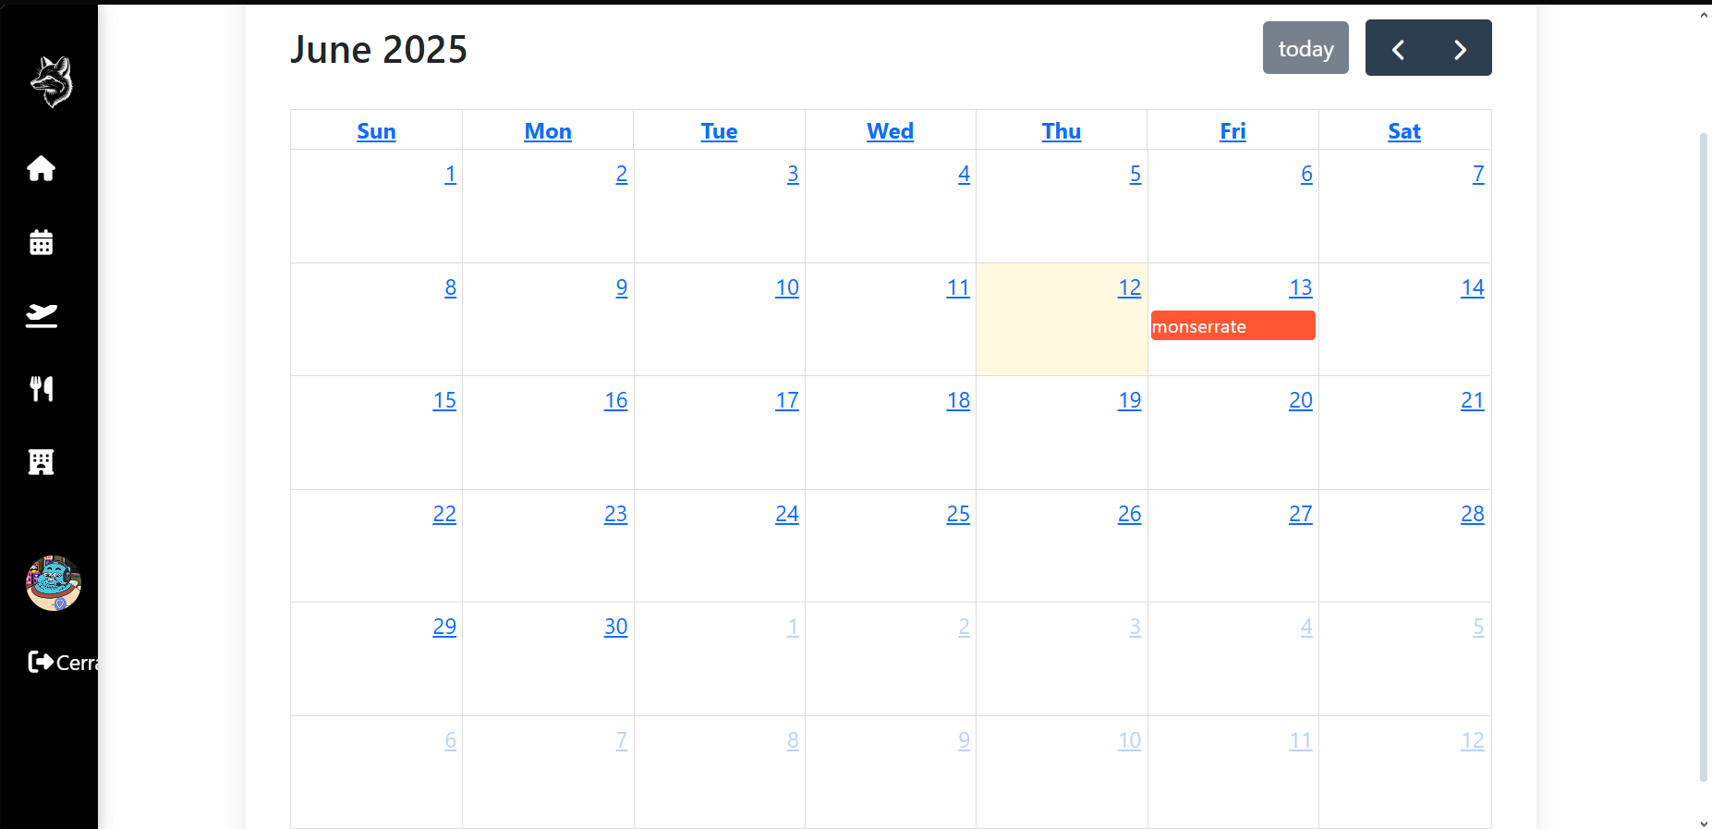

Si desea eliminar o editar el evento, solo lo tiene que seleccionar y tendrá en vista las dos opciones:

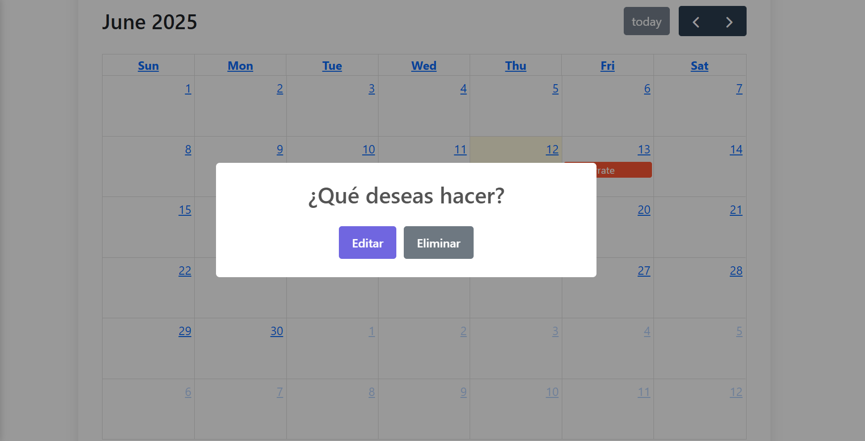

***Editar:*** 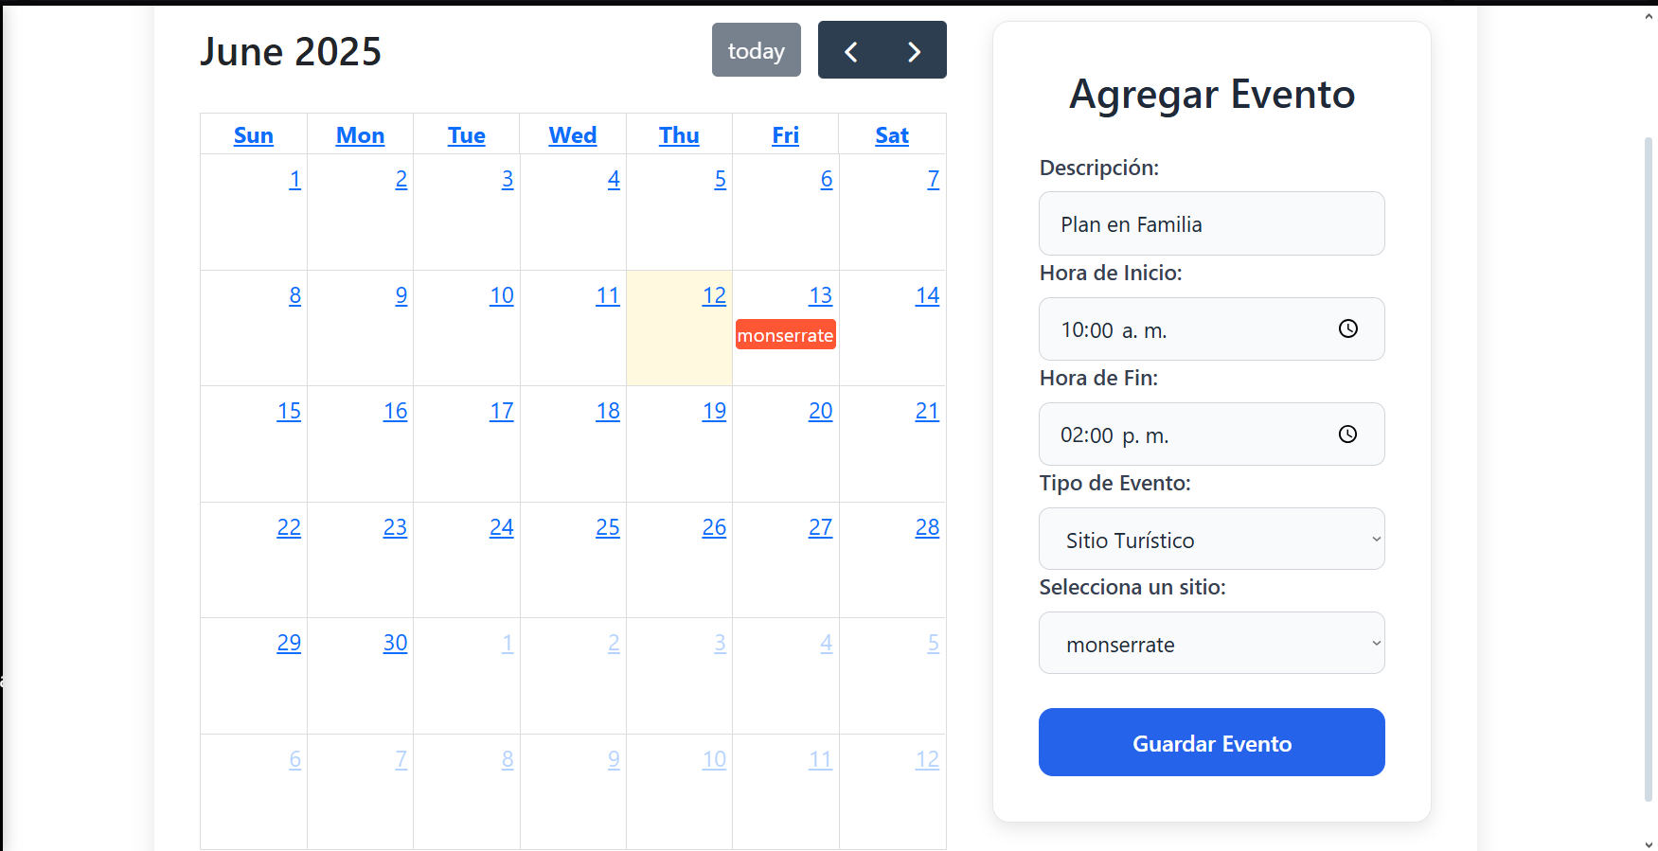

**Eliminar:** 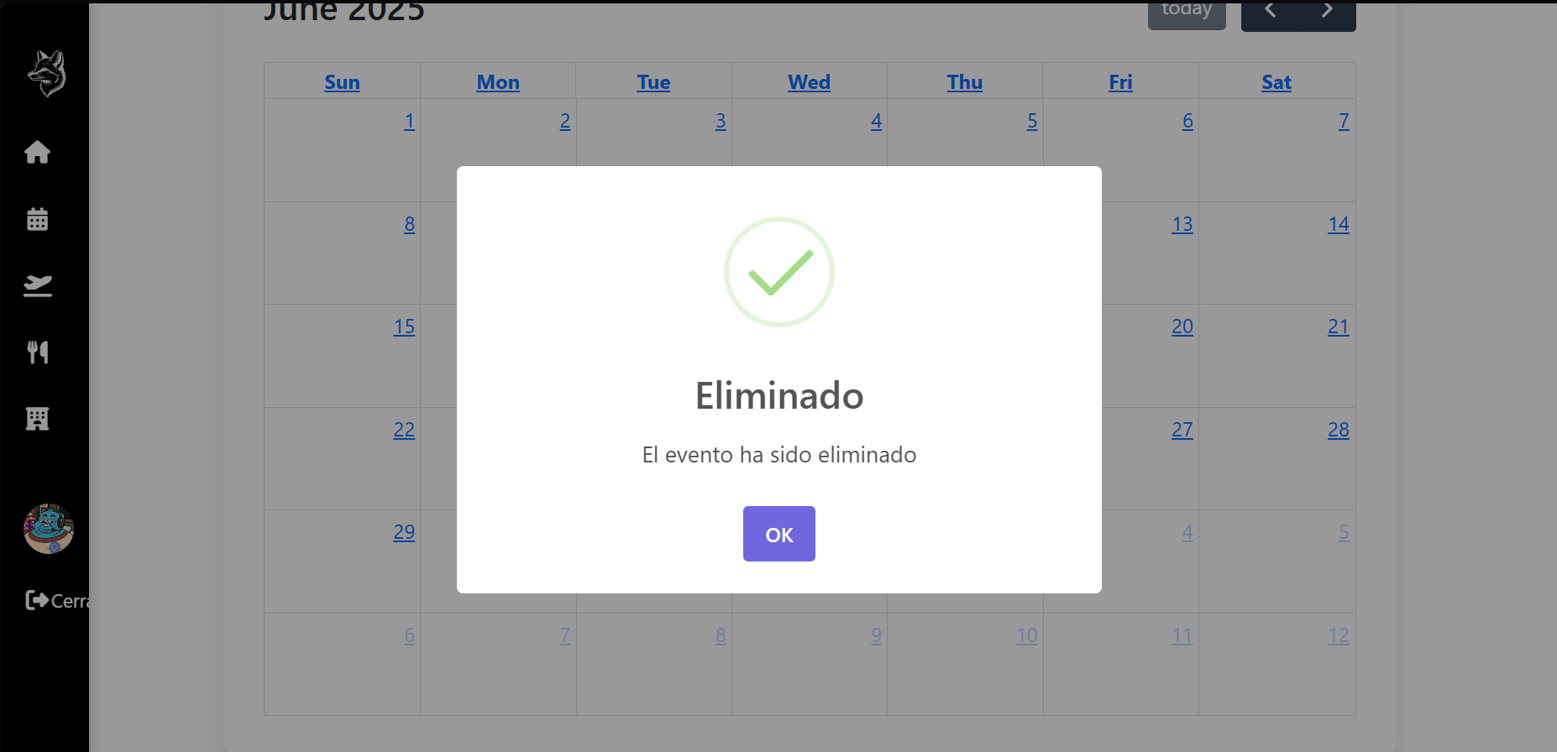

Las tres secciones que siguen solo nos servirá para ver qué eventos o sitios hay actualmente pero con la opción de comentar al dar click en “Leer más: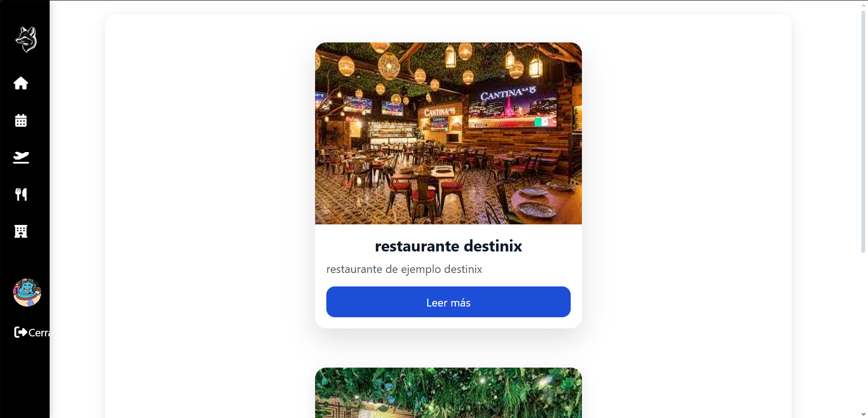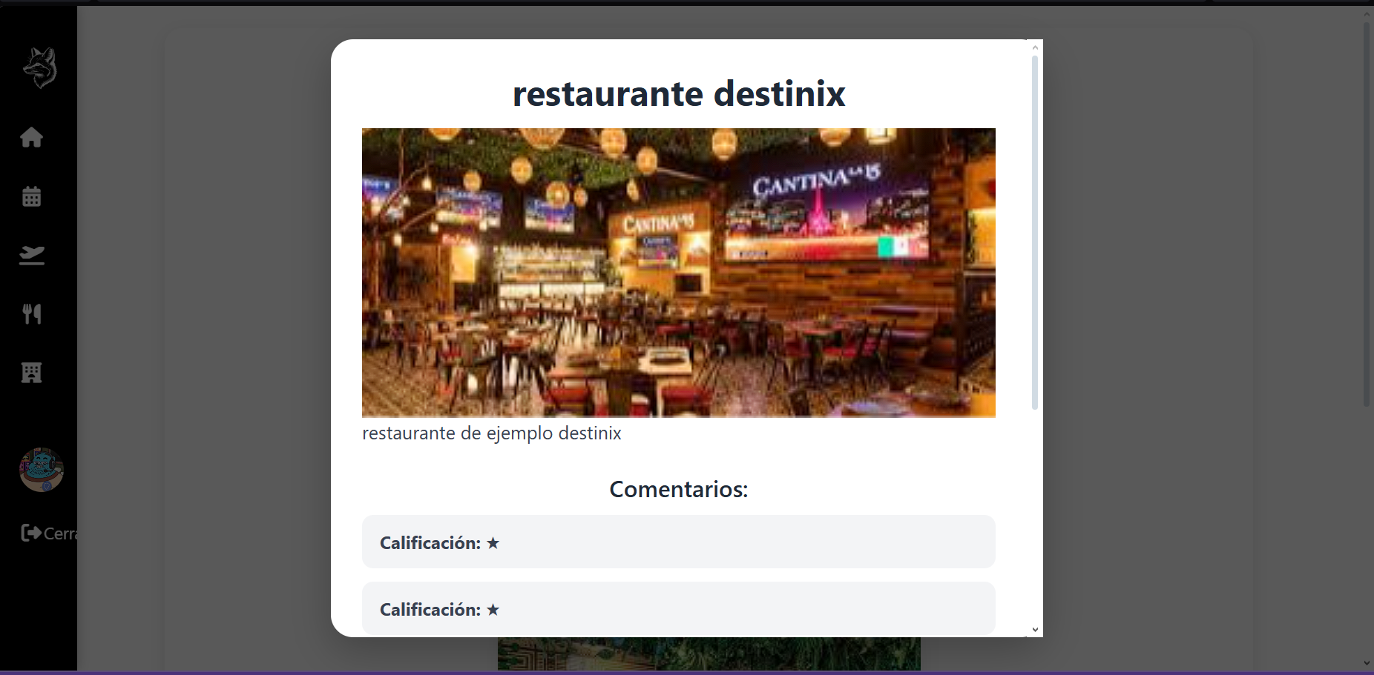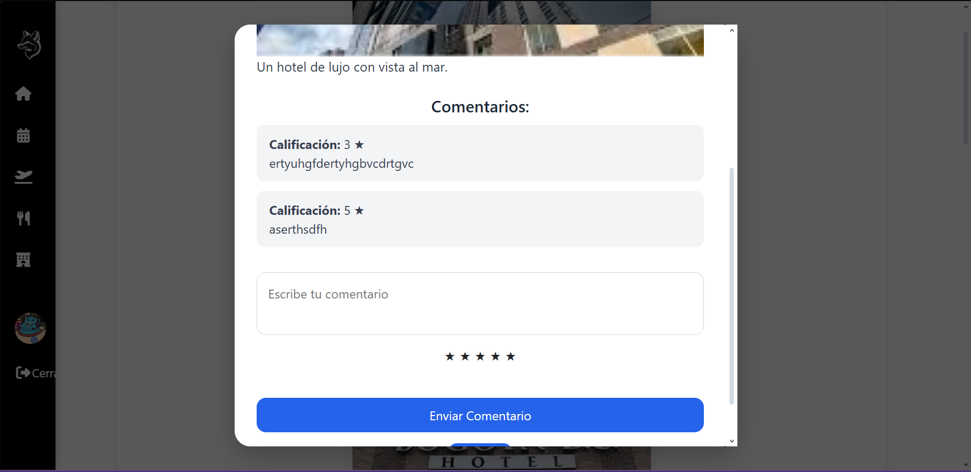

Para cerrar sesión solo tendremos que presionar y inmediatamente nos llevará de nuevo al módulo inicial.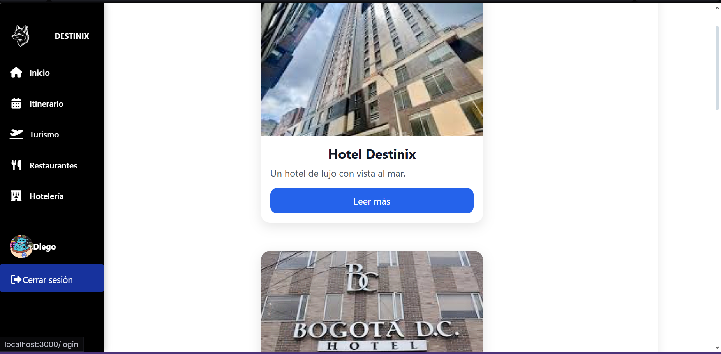

##### **Configuración o Perfil del Usuario**

Para actualizar nuestros datos iremos al siguiente apartado: 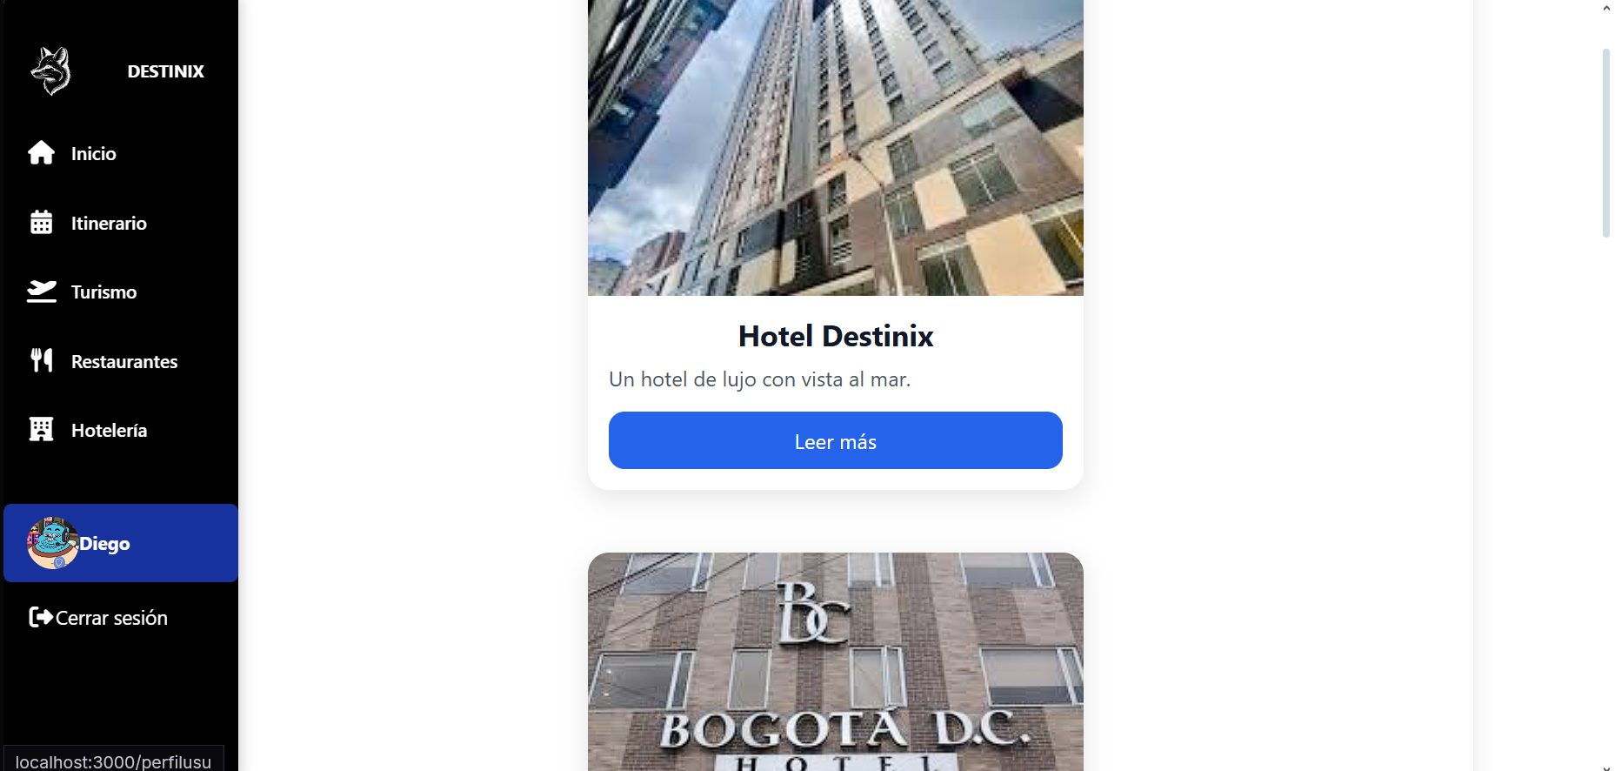  
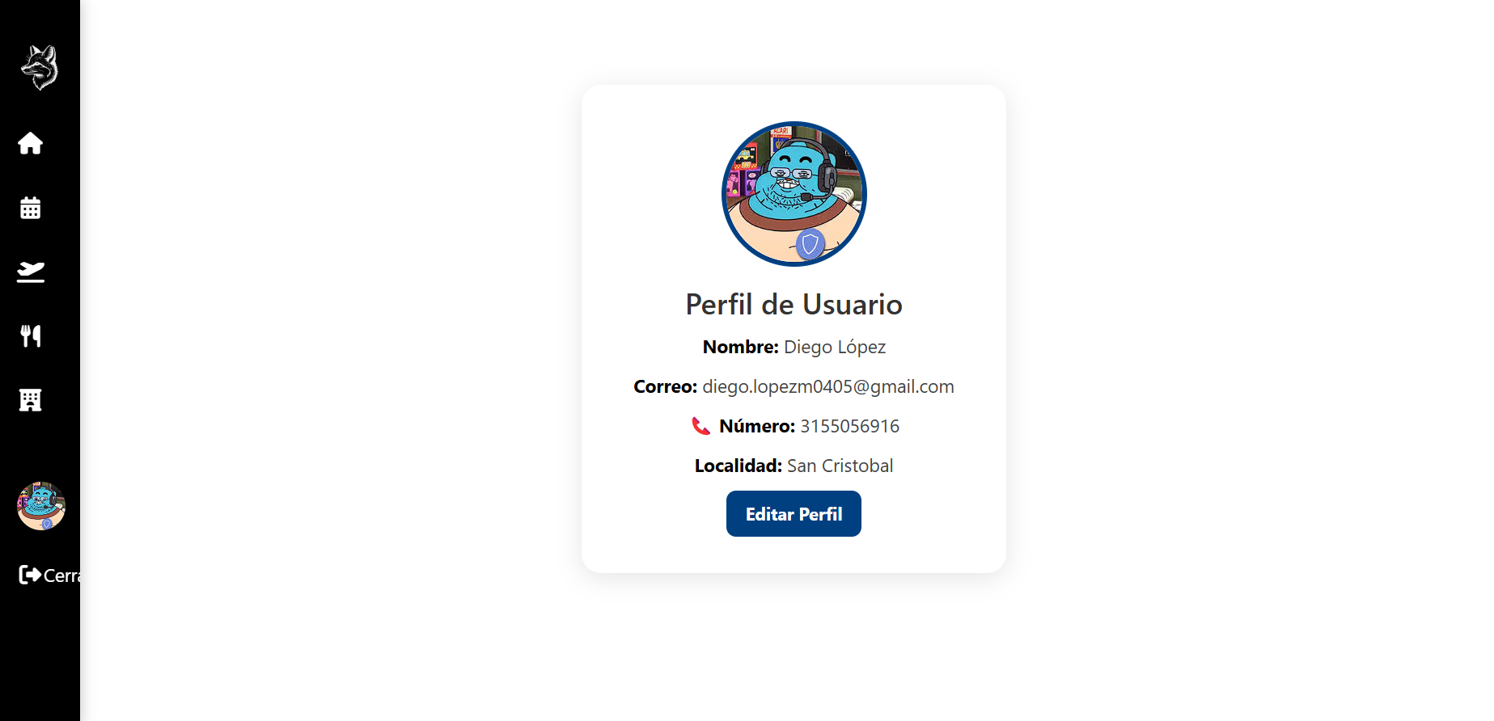

Aquí podremos ver nuestros datos y editarlos, vamos a dar Click en “Editar Perfil”: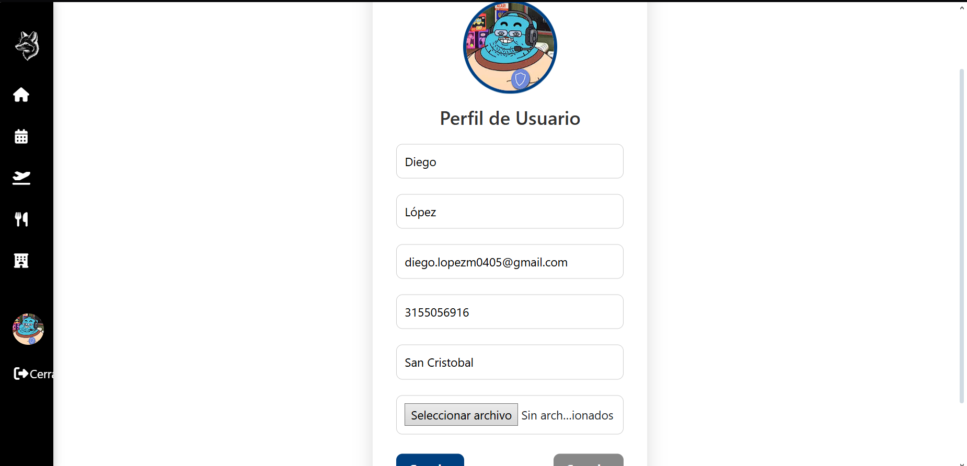  
 Podremos subir una foto de perfil y se actualizará nuestra información.

# **Soporte técnico**

## **Información de contacto**

***Línea Directa WhatsApp:*** *+57 312 6518712*

***Correo:*** *destinix.sas@gmail.com*

## **Horarios de atención**

***Lunes-Viernes:*** 8:00 a.m - 8:00 p.m